
Управление образования администрации округа Муром
Муниципальное бюджетное дошкольное образовательное учреждение
«Детский сад №45»

Обобщение педагогического опыта по теме:
«Использование интерактивных форм организации воспитательно-образовательного процесса в ДОУ как средство развития познавательной активности детей старшего дошкольного возраста»

Выполнила:
Поршева Юлия Михайловна
воспитатель I кв. категории

Муром 2022

Содержание:
- Условия возникновения и становления опыта…………………………..….3
- Актуальность и перспективность опыта…………………………………….4
- Практическая значимость………………………………………….…………5
- Ведущая педагогическая идея………………………………………………..5
- Теоретическая база опыта……………………………………………………6
- Технология опыта……………………………………………..……………..8
- Результативность ……………………………………………..……….…….12
- Методические разработки………………………………………………..…12
- Список используемых источников………..…………………….………….13
- Приложения…………………………………………………….……………14

Условия возникновения, становления опыта
Опыт формировался в условиях Муниципального бюджетного дошкольного образовательного учреждения о. Муром «Детский сад №45». Образовательная программа разработана на основе примерной основной общеобразовательной программы дошкольного образования «От рождения до школы», авторы Веракса Н.Е., Комарова Т.С. Опыт зародился во время дистанционного обучения.
Что побудило заняться данной проблемой?
В процессе реализации федерального государственного образовательного стандарта дошкольного образования (ФГОС ДО) возникает необходимость в использовании инновационных подходов в работе с дошкольниками, которые опираются на такие взаимоопределяющие тенденции, как: разработка технологий организации индивидуально-ориентированного образовательного процесса, поиск новых форм и методов образовательной деятельности.
Наше время - это время перемен. Современное образование заставило нас по-новому взглянуть на процесс образовательной работы в детском саду. Значительную роль в этом может сыграть применение современных информационно-коммуникативных технологий, использование интерактивных методов обучения.
Практика показывает, что интерактивное обучение влияет на структуру образовательной деятельности с детьми, требует особой организации и особого выбора необходимых интерактивных методов и приемов обучения.
Между тем, активность детей в повседневной жизни часто носит воспроизводящий характер. Дети почти не задают встречных вопросов. После бесед, игровых ситуаций не всегда пытаются продолжать разговор на изученную тему, не используют полученные знания и умения в практической деятельности. Познавательный интерес, потребность в новых знаниях и в целом познавательная активность детей постепенно снижается, у детей слабо развито мышление, они не умеют или не хотят думать.
Все вышеперечисленные аргументы и привели к изучению данной проблемы. Мной был сделан вывод о возможности использования интерактивных методов обучения для формирования познавательной активности детей дошкольного возраста.

Актуальность и перспективность опыта
Важной предпосылкой возникновения данного опыта явились противоречия, сложившиеся в настоящее время между:
- снижением мотивации к обучению и ростом популярности электронных образовательных ресурсов, смартфонов, планшетов и т.д..
- возможностями, предоставляемыми интерактивными технологиями для развития познавательной активности дошкольников и недостаточной разработанностью теоретических, методических подходов к обучению педагогов в данной области.
Федеральный государственный образовательный стандарт дошкольного образования, введение которого и стало стимулом к появлению вопроса о внедрении интерактивного обучения в работу образовательных учреждений, в качестве основного принципа дошкольного образования рассматривает формирование познавательных интересов и познавательных действий ребёнка в различных видах деятельности. (ФГОС пункт 1.4.7). Данный документ трактует познавательное развитие следующим образом: развитие любознательности и познавательной мотивации; формирование познавательных действий, становление сознания; развитие воображения и творческой активности и др.
Проблема развития познавательной активности ребенка дошкольного возраста в течение многих лет остается актуальной. Но как показала практика, познавательное развитие в детском саду, как правило, сводится к формированию у детей систематических знаний об окружающем мире, развитию элементов логического мышления в старшем дошкольном возрасте. И совсем по-другому происходит процесс усвоения знаний при интерактивном обучении. В этом случае ребенок сам добывает знания, сам находит ответы на поставленные вопросы. Преимущества такого обучения очевидны.
Использование интерактивной модели обучения предусматривает моделирование жизненных ситуаций, использование ролевых игр, проектную деятельность, совместное разрешение проблемных ситуаций.
Их использование способствуют установлению эмоциональных контактов между обучаемыми, приучают работать в команде, снимают нервную нагрузку дошкольников, помогая испытать чувство защищенности, взаимопонимания и собственной успешности.
Таким образом, актуальность данного опыта обусловлена, педагогической значимостью интерактивных методов обучения, а так же необходимостью всестороннего изучения и применения их на практике для развития познавательной активности дошкольников.
Именно поэтому мной была выбрана тема «Использование интерактивных форм организации воспитательно-образовательного процесса в ДОУ как средство развития познавательной активности детей старшего дошкольного возраста».

Практическая значимость
Практическая значимость опыта заключается в эффективном применении платформы Учи.ру, способствующей развитию познавательной активности дошкольников, как дополнительного ресурса.
Использование ИКТ в образовательной деятельности, позволило усовершенствовать формы, методы, приёмы работы, активизировать и развивать познавательные способности дошкольников.

Ведущая педагогическая идея
Ведущая идея данного опыта заключается в создании активной среды, способствующей познавательной активности дошкольников через использование интерактивных методов обучения (платформа Учи.ру).
Теоретическая база опыта
В описании опыта были использованы понятия: «интерактивное обучение», «ИКТ», «познавательная активность», «интерактивные технологии».
Проблема познавательной активности – одна из наиболее трудных в педагогике. Особенность здоровой психики ребенка – познавательная активность. Ребенок стремится к знаниям, а само их освоение происходит через многочисленные «зачем?», «как?», «почему?». Еще И.М. Сеченов писал о прирожденном и крайне ценном свойстве нервно-психической организации ребенка – безотчетном стремлении понимать окружающую жизнь.
Современному ребенку необходимо не столько много знать, сколько последовательно и доказательно мыслить, проявлять умственное напряжение. Именно поэтому как составную часть готовности к школе исследователи–педагоги выделяют интеллектуальную готовность, которая включает достаточно высокий уровень развития познавательной, исследовательской деятельности и мыслительных операций.
В работе над опытом идет опора на педагогические взгляды современных педагогов–новаторов: Л.А.Венгера, Л. С. Выготского, А.В.Запорожца, Н.Е. Веракса [3], Джон Дьюи [12] и др., которые считали, что: познавательная активность дошкольников – это активность, проявляемая в процессе познания. Она является непременной предпосылкой формирования умственных качеств личности, её самостоятельности и инициативности.
Термины «интерактивный», «интерактив» происходят от английского «interact» («inter» - «между», «взаимный», «act» — «действовать», «действие») [4]. Они означают способность взаимодействовать, находиться во взаимодействии (т.е. действуя друг на друга); в режиме беседы с чем-либо (например, компьютером) или кем-либо.
В основе интеракции лежит теория социального взаимодействия, разработанная американским философом и социологом Дж. Мидом. Согласно этой теории, развитие личности совершается в процессе общения индивида с членами определенной социальной группы в ходе совместной деятельности.
С 70-х годов двадцатого века технологии интерактивного обучения уверенно и прочно вошли в практику США, Германии, и других стран. Для российской школы и детского сада интерактивное обучение, появившееся только в начале 90-х годов, является достаточно новым явлением.
Изучение и анализ идеи исследователей: Е.В. Коротаева [6], Б.Ц. Бадмаева, С.С. Кашлева [8] позволяет автору характеризовать сущность интерактивного обучения следующим образом: Интерактивное обучение - это специальная форма организации познавательной деятельности, когда учебный процесс протекает таким образом, что практически все воспитанники оказываются вовлеченными в процесс познания, они имеют возможность понимать и рефлексировать по поводу того, что они знают и думают. [10]
Совместная деятельность дошкольников в процессе познания, освоения учебного материала означает, что каждый вносит свой индивидуальный вклад, идет обмен знаниями, идеями, способами деятельности. Происходит это в атмосфере доброжелательности и взаимной поддержки, что позволяет детям не только получать новые знания, но и развивать свои коммуникативные умения: умение выслушивать мнение другого, взвешивать и оценивать различные точки зрения, участвовать в дискуссии, вырабатывать совместное решение. В отличие от активных методов, интерактивные ориентированы на более широкое взаимодействие.
Одним из средств интерактивного обучения, которое позволяет стимулировать познавательную активность детей и участвовать в освоении ими новых знаний выступают информационно-коммуникационные технологии, далее ИКТ. В основу опыта положены следующие методические и практические разработки: Н.Е. Веракса [3], Н.Я Коротковой [4] , Г.А Романовой [ 9], А.В. Белошистой. [1]

Технология опыта
Основной интерактивной формой обучения стала платформа Учи.ру.
Цель данного опыта заключается в развитии познавательной активности дошкольников через использование интерактивной платформы Учи.ру.
Для достижения поставленной цели определены следующие задачи:
- Создать необходимые условия (мотивационные, организационные, информационные, материально-технические) для работы по данной теме.
- Стимулировать у детей интерес к обучению через использование интерактивной платформы «Учи.ру»
- Выстроить систему сотрудничества с родителями с использованием интерактивных методов обучения в развитии познавательной активности дошкольников.
- Создать в педагогическом коллективе атмосферы значимости по проблеме: «Использование интерактивных методов обучения в развитии познавательной активности дошкольников в условиях ФГОС ДО».
На первоначальном этапе я наблюдала за детьми на занятиях, в игровой деятельности, далее провела индивидуальный мониторинг по познавательному развитию. (Приложение 1). Для повышения познавательного развития детей старшего возраста я решила использовать интерактивную платформу «Учи.ру». Учи.ру — интерактивное пространство, позволяющее получать дополнительные знания по различным предметам в игровой форме. Дошкольники проходят программу в удобном для себя темпе, показывая существенно лучшие результаты обучения.
Мною были опрошены родители на согласие регистрации детей на платформе Учи.ру. Согласие дали 20 родителей. (Приложение 2)
Концепция сайта предполагает возможность регистрации пользователя в качестве учителя, родителя или воспитателя. (Приложение 3)
Я создала нулевой класс и добавила воспитанников, логины и пароли сформировались автоматически. (Приложение 4) После чего дети при помощи родителей входят в персональный кабинет по логину и паролю, полученными от меня в распечатанном виде и в электронном формате. На платформе дети с помощью родителей работают со стартовыми заданиями, марафонами, развивающими играми доступными для выбранного нулевого класса.
Зарегистрированная в системе, я имею доступ ко всем заданиям воспитанников (Приложение 5)
Я, как педагог, вижу все карточки и задания сразу. Поэтому, часто продолжаю использовать их прямо на занятиях. (Приложение 6) Детям очень нравится, закрепление материала происходит в интересной, игровой форме, занятие проходит живо, дети заинтересованы в работе, повышается мотивация к изучению.
Программа включает сотни интересных занятий, сгруппированных по темам. Например, дошкольники на подготовительном этапе проходят темы только по математике: “Число и счет”, “Сложение и вычитание”, “Геометрия” (пространственные отношения).(Приложение 7) Затем, в подготовительной к школе группе я решила усложнить задачу и перевела детей в 1 класс, где у нас появились задания по другим предметам. Я старалась подбирать задания в соответствии с возрастом детей и пройденным темам. Теперь по обучению грамоте (русский язык на платформе) мы смогли закреплять такие темы: «Слово и слог», «Звуки и буквы» (Приложение 8), по окружающему миру: «Животные», «Растения», «Моя Родина», «Мир вокруг», «Про меня» (Приложение 9). Дети в игровой форме знакомятся с начальными этапами программирования. (Приложение 10). На площадке «Учи.ру» есть раздел «Литературный кружок», в котором я могу посоветовать детям познакомиться совместно с родителями с произведениями, заинтересовавшими детей, узнать биографию различных авторов. (приложение 11)
Как я получаю обратную связь и контролирую процесс выполнения заданий? В первую очередь, это общая статистика нулевого класса, где я вижу, кто и сколько из воспитанников выполнил заданий, когда последний раз ребенок работал на портале и какие темы он уже освоил. (Приложение 12)
Марафоны, которые периодически проходят на сайте протекают в виде соревнований, где дети зарабатывая баллы решают карточки, перемещаются по турнирной таблице и занимают свою позицию в рейтинге.
Я отслеживаю статистику воспитанников и информацию о действующих и будущих мероприятиях.
Для закрепления я предлагаю задания, которые ребенок совместно с родителями выполняет в течение заданного времени дома. (Приложение 13) Так как дети занимаются на платформе уже 2 года, то часто сами просят меня отправить им игровые задания по пройденным темам. Знания не даются в готовом виде, ребенку предлагаются наводящие вопросы и создаются условия, при которых тот сможет разобраться и найти ответ сам.
Предложенная система реагирует на действия обучающихся и, в случае правильного решения, хвалит его и предлагает новое задание, а при ошибке задает уточняющие вопросы, которые помогают прийти к верному решению.
На платформе есть личный кабинет, где есть раздел с вебинарами. (Приложение 14) Доступ к нему имеют как дети, так и я. Записавшись на мероприятие, вы становитесь его участником. Появляется возможность задавать и обсуждать интересующие вопросы. Сохраняются и записи уже прошедших событий, которые можно просматривать и извлекать для себя полезную информацию.
На сайте имеется Чат, где я общаюсь с детьми и воспитанники между собой. Общение в таком чате помогает формировать и развивать такую цифровую компетенцию, как общение в цифровых средах, и в частности, сетевой этикет, то есть умение правильно общаться с педагогом и между собой. (Приложение 15)
В личном кабинете я могу пригласить коллегу для поддержки отслеживания образовательного процесса.
За участие в марафонах и прохождение базового курса ребенок в обязательном порядке получает сертификат или диплом, который размещается в разделе портфолио. Эти данные есть и в портфолио ребенка, и в портфолио педагога. Там его можно скачать и распечатать, ну а потом, поместить в дошкольное портфолио. Учи.ру дает возможность участвовать как во внутренних, так и во всероссийских олимпиадах. (Приложение 16)
В основе платформы лежит ориентировано - деятельностный подход: самостоятельное открытие знания, индивидуальная образовательная траектория, оценивание согласно персональным достижениям. Для не читающих детей есть функция голоса, где озвучиваются задания. Таким образом, формируется позитивная адекватная самооценка и интерес к познавательной деятельности.
Учи.ру раскрывает потенциал каждого ребенка, позволяет обеспечить индивидуальный подход. Платформа анализирует действия ребенка: учитывает скорость и правильность выполнения заданий, количество ошибок и поведение обучающегося и на основе этих данных автоматически подбирает персональные задания и их последовательность, создавая индивидуальную образовательную траекторию. Я вижу, какие задания вызвали трудности, сколько времени было потрачено на каждое задание, какие темы отработаны. Прогресс отображается в личном кабинете.
Учи.ру позволяет осуществлять дистанционное обучение для часто болеющих детей, а так же осуществляет подготовку детей старшего дошкольного возраста к учебной деятельности.
Дети с родителями с большим интересом участвуют в выполнении заданий на платформе.
После итоговой диагностики детей я увидела, что познавательная активность детей повысилась. В мониторинге принял участие 21 ребенок.
Результаты начального мониторинга: низкий – 2 человека (9%) , ниже среднего – 5 человек (24%), средний – 5 человек (24%), выше среднего – 5 человек (24%), высокий – 4 человека (19%).
Результаты итогового мониторинга: низкий – 0 человек (0%), ниже среднего – 2 человека (9%), средний – 5 человек (24%), выше среднего – 5 человек (24%), высокий – 9 (43%).
Результативность
Результативность опыта подтверждается тем, что:
- значительно возрос уровень познавательного развития у воспитанников;
- формируется познавательный интерес к новым видам деятельности;
- развиваются память, логическое и творческое мышление, внимание и способность концентрации внимания на том или ином виде деятельности;
- воспитывается желание самостоятельно усваивать знания и использовать их на практике;
- повышается способность анализировать деятельность партнера, видеть его мотивы, цели.
Таким образом, применяя современные образовательные технологии и интерактивное обучение с целью развития познавательной активности дошкольников можно добиться позитивных результатов с детьми.
Наличие устойчивого познавательного интереса положительно сказывается на дальнейшем обучении; на общем интеллектуальное развитии, в том числе и на формировании познавательных процессов личности.

Методические разработки:
- Приложение 1. Согласие родителей на обработку персональных данных
- Приложение 2. Диагностика по познавательному развитию
- Приложение 3. Регистрация пользователя на платформе
- Приложение 4. Логины и пароли
- Приложение 5. Задания воспитанников
- Приложение 6. Работа с карточками на занятиях
- Приложение 7. Виды заданий по математике
- Приложение 8. Виды заданий по русскому языку
- Приложение 9. Виды заданий по окружающему миру
- Приложение 10. Начальные этапы программирования
- Приложение 11. Литературный кружок
- Приложение 12. Общая статистика класса
- Приложение 13. Домашние задания
- Приложение 14. Личный кабинет. Вебинары
- Приложение 15. Чат
- Приложение 16. Портфолио
Список используемых источников:
- Белошистая, А.В. Игровая технология для обучения математике в дошкольном образовательном учреждении / Педагогические технологии. - 2020. - N 3. - С. 24-48.
- Емельянова О. А. Применение облачных технологий в образовании // Молодой ученый. — 2018. — №3. — С. 907-909.
- Веракса, Н.Е. Проектная деятельность дошкольников. Пособие для педагогов дошкольных учреждений.[Текст]. - М.: МОЗАИКА - СИНТЕЗ, 2019. - 64 с. ISBN 978 -5 4315 - 0505 - 8.
- Воронин, А.С. Словарь терминов по общей и социальной педагогике/ А.С. Воронин – Екатеринбург: ЕГПУ, 2021. – С.38 Источник http://si-sv.com/publ/6-1-0-203.
- Короткова Н.А. Познавательно-исследовательская деятельность старших дошкольников //Ребенок в детском саду. - 2019. -№3. - С.4-12
- Коротаева, Е.В. Обучающие технологии в познавательной деятельности дошкольников / Е.В. Коротаева. — М.: Сентябрь, 2020. — 176 с
- Крулехт М.В. «Дошкольник и рукотворный мир» - СПб: «детство-пресс», 2017
- Кашлев С.С. Интерактивные методы обучения: учебно‐методическое пособие / С.С. Кашлев. – Минск: ТетраСистемс, 2019. – 222 с.
- Нечаев М. П., Романова Г. А. Интерактивные технологии в реализации ФГОС дошкольного образования. Учебно-методическое пособие. – М.: УЦ «Перспектива», 2021. – 196 с.
- Интерактивная педагогика в детском саду. Методическое пособие/ Под ред. Н.В. Микляевой. – М.: ТЦ Сфера, 2019. – 128с. (Библиотека журнала «Управление ДОУ».)
- Федеральный государственный образовательный стандарт дошкольного образования от 17 октября 2013 г. № 115
- Флегонтова Н.П. «Метод проектов» в педагогике Джона Дьюи // Ребенок в детском саду. 2018. № 4. С. 39-43.

Приложение 1
Диагностика по познавательному развитию

Цель: выявление уровня познавательного развития каждого дошкольника и группы в целом.

Задачи:
проверить
- знание геометрических фигур: круг, квадрат, треугольник, прямоугольник;
- знание основных цветов: красный, желтый, зеленый, синий;
- умение сравнения предметов по величине с использованием слов: большой - маленький, высокий - низкий, длинный - короткий, толстый - тонкий;
- наличия навыка сортировки предметов по величине;
- умение сравнивать группы предметов используя слова: больше - меньше;
- умение считать в пределах 10 (количественный счет) и отвечать на вопрос "Сколько всего?";
- наличие навыка соотнесения предмета с фигурой;
- знание правой и левой руки;
- наличие навыка ориентации на листе бумаги при помощи стрелки;
- развитие внимания дошкольников;
- развитие мышления дошкольников;
- развитие логического мышления дошкольников;
- развитие мелкой моторики.

Вид диагностики: индивидуальный.

Предварительная работа: разработка индивидуального мониторингового листа.

Критерии оценивания:
0 баллов - не справился с заданием;
1 бал - справился с заданием частично или с помощью воспитателя;
2 балла - справился с заданием полностью.

Результаты подсчета баллов:
от 0 до 6 баллов - низкий уровень развития;
от 7 до 12 баллов - ниже среднего уровень развития;
от 13 до 18 баллов - средний уровень развития;
от 19 до 24 баллов - выше среднего уровень развития;
от 25 до 28 баллов - высокий уровень развития.

Фамилия Имя ___________________________________________
период мониторинга_________________________

ИНДИВИДУАЛЬНЫЙ МОНИТОРИНГОВЫЙ ЛИСТ
по познавательному развитию
Задание 1.
Цель: проверить знание детей о геометрических фигурах; узнавать и называть круг, квадрат, треугольник, прямоугольник; проверить умение находить фигуру и карандаш определенного цвета; знание основных цветов, умение находить их из множества других.; умение выполнять условие задания.
Ход: 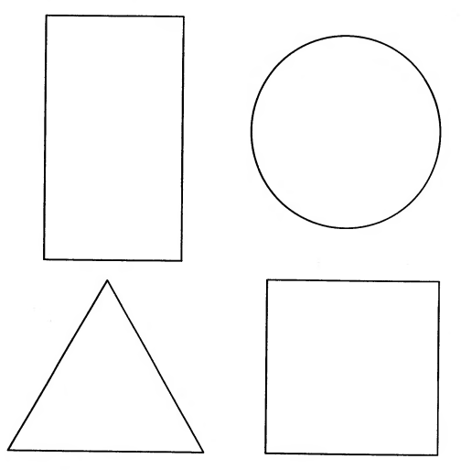
Попросить ребенка показать ту фигуру, название которой вы произнесете;
Попросить ребенка самостоятельно назвать каждую фигуру. Предложить ребенку раскрасить круг красным цветом, прямоугольник - желтым, треугольник - синим, квадрат - зеленым.
Результат:
0 баллов - не справился с заданием;
1 бал - справился с заданием частично;
2 балла - справился с заданием полностью.

Задание 2. 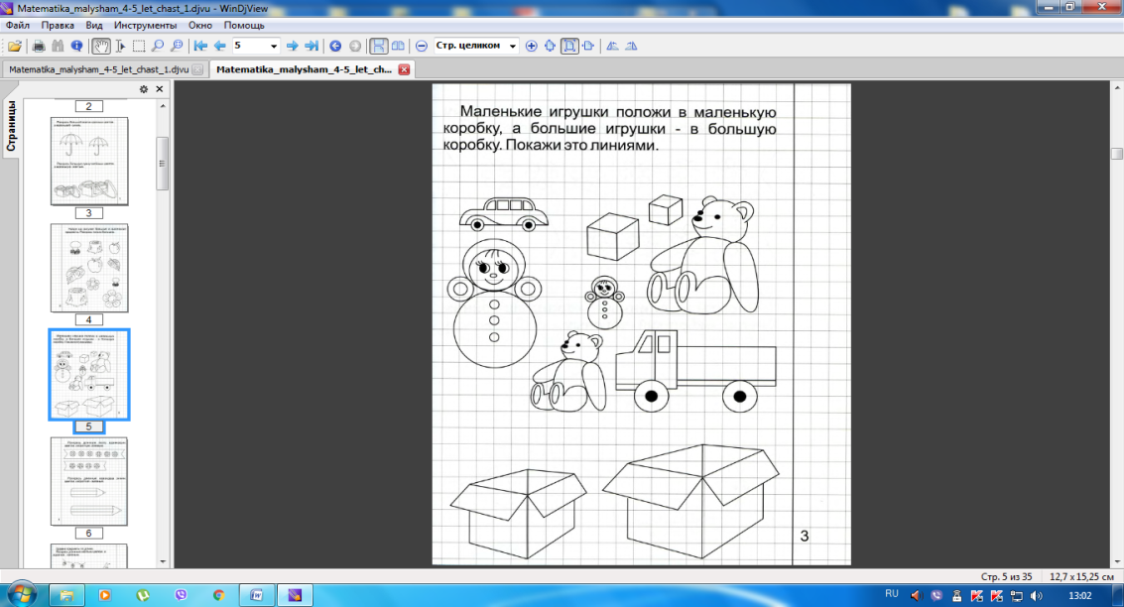
Цель: проверить умение сравнения предметов по величине (большой, маленький) и понимания соотношения между ними.
Ход: Предложить ребенку рассмотреть рисунок и ответить на вопрос: "Что изображено?". Попросить назвать какого размера предметы. Предложить ребенку рассортировать предметы по коробкам: большие предметы положить в большую коробку, соединив синим карандашом, а маленькие предметы в маленькую коробку, при помощи желтого карандаша.
Результат:
0 баллов - не справился с заданием;
1 бал - справился с заданием частично;
2 балла - справился с заданием полностью.

Задание 3.
Цель: проверить умение ориентации на листе бумаги по стрелкам; умение самостоятельно называть геометрические фигуры и воспроизводить их на листе бумаги; понимание слова «одинаковые».
Ход: Предложить ребенку рассмотреть геометрические фигуры, находящиеся в левых облачках, и назвать их. Затем ребенок должен при помощи стрелки определить в каком из свободных облачков окажется фигура и нарисовать ее. После чего раскрасить одинаковые фигуры одним цветом.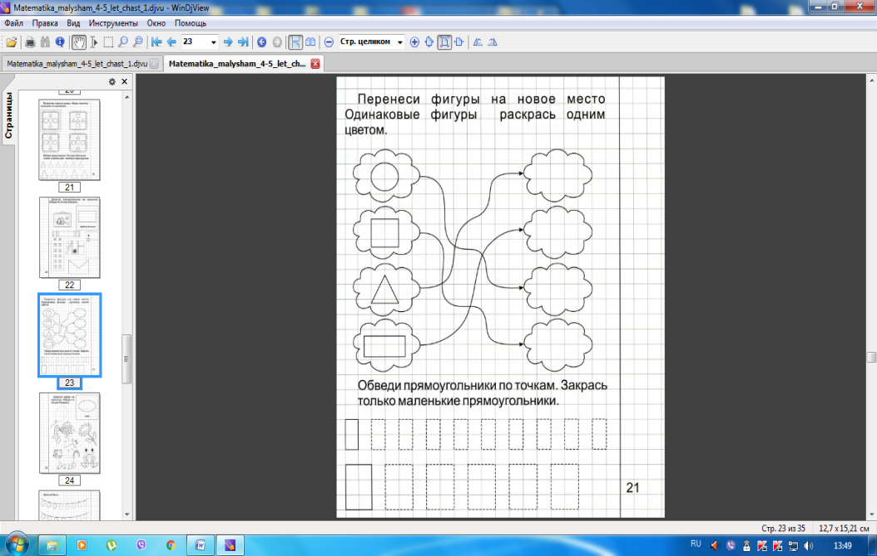
Результат:
0 баллов - не справился с заданием;
1 бал - справился с заданием частично;
2 балла - справился с заданием полностью.
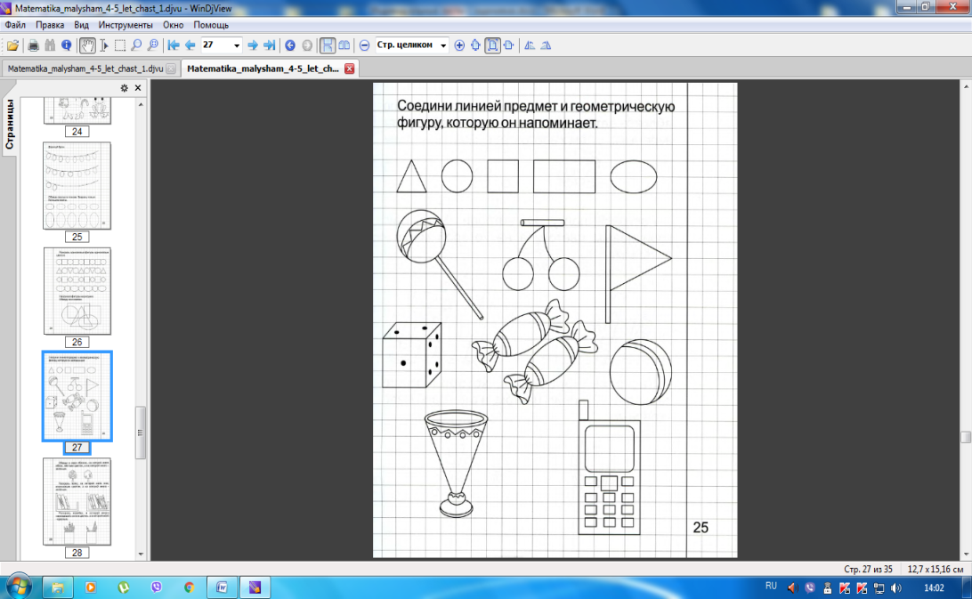
Задание 4.
Цель: проверить наличие навыка соотнесения предмета с фигурой.
Ход: Предложить ребенку соединить каждый предмет с похожей на него фигурой.

Результат:
0 баллов - не справился с заданием;
1 бал - справился с заданием частично;
2 балла - справился с заданием полностью.

Задание 5.
Цель: проверить умение сравнения предметов по величине (высокий - низкий) и понимания соотношения между ними.
Ход: Предложить ребенку рассмотреть рисунок и ответить на вопрос: "Что изображено?".
Попросить назвать какого размера пирамидки. Предложить ребенку раскрасить высокую пирамидку красным цветом, а низкую - желтым.

Результат: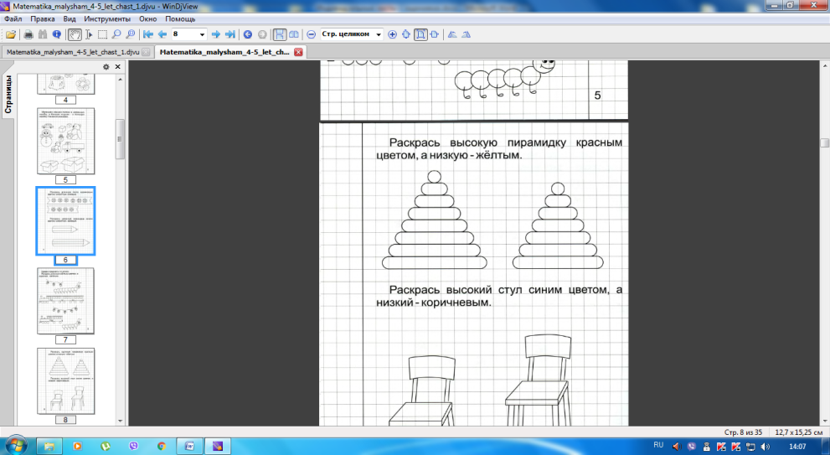
0 баллов - не справился с заданием;
1 бал - справился с заданием частично;
2 балла - справился с заданием полностью

Задание 6.
Цель: проверить умение сравнения предметов по величине (широкий - узкий) и понимания соотношения между ними.
Ход: Предложить ребенку рассмотреть рисунок и ответить на вопрос: "Что изображено?".
Попросить назвать какого размера реки. Предложить ребенку раскрасить кораблик плывущий по широкой реке в синий цвет, а по узкой реке – в зеленый.
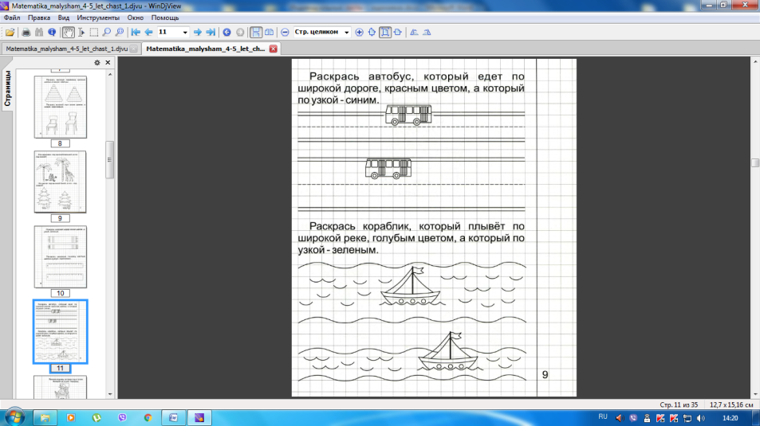
Результат:
0 баллов - не справился с заданием;
1 бал - справился с заданием частично;
2 балла - справился с заданием полностью.

Задание 7.
Цель: проверить умение сравнения предметов по величине (длинный - короткий) и понимания соотношения между ними.
Ход: Предложить ребенку рассмотреть рисунок и ответить на вопрос: "Что изображено?".
Попросить назвать какого размера ленточки. Предложить ребенку раскрасить короткий поезд в желтый цвет, а длинный в зеленый.

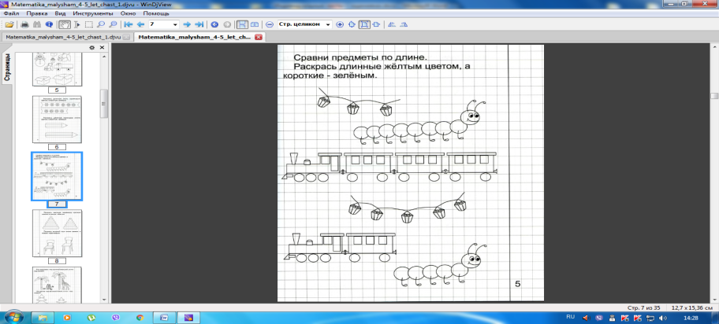
Результат:
0 баллов - не справился с заданием;
1 бал - справился с заданием частично;
2 балла - справился с заданием полностью.

Задание 8.
Цель: проверить умение считать в пределах 10 (количественный счет), отвечать на вопрос "Сколько всего?"; умение сравнивать количество предметов, используя слова «больше» и «меньше».
Ход: Предложить ребенку сосчитать количество книг на каждой полке. Раскрасить полку, на которой больше книг коричневым цветов, а полку, на которой меньше книг - голубым цветом.
Результат: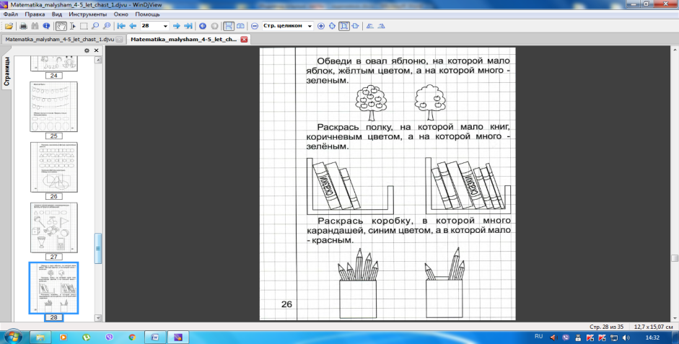
0 баллов - не справился с заданием;
1 бал - справился с заданием частично;
2 балла - справился с заданием полностью.

Задание 9.
Цель: проверить умение считать в пределах 10 (количественный счет), отвечать на вопрос "Сколько всего?"; умение сравнивать количество предметов, используя слова «больше» и «меньше»; знание символьного обозначения цифр в пределах 5.
Ход: Предложить ребенку рассмотреть рисунок и ответить на вопрос «Что изображено»? Предложить ребенку сосчитать количество карандашей в каждой баночке. Соединить баночку с цифрой в кружочке, обозначающую количество карандашей. Раскрасить баночку в которой меньше карандашей красным цветом, а баночку в которой больше карандашей - голубым цветом.
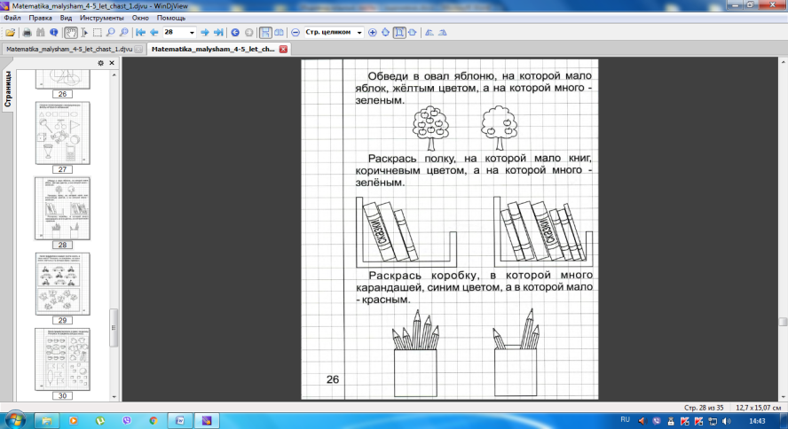
Результат:
0 баллов - не справился с заданием;
1 бал - справился с заданием частично;
2 балла - справился с заданием полностью.

Задание 10.
Цель: Проверить знание правой и левой руки; умение ориентирования на листе бумаги.
Ход:
Попросить ребенка показать правую руку. Затем левую.
Рассмотреть рисунок: "Что изображено?", "Где живут лиса и зайчик?"
Предложить ребенку раскрасить животного, который расположен слева от елки – серым цветом. Раскрась рисунок полностью.
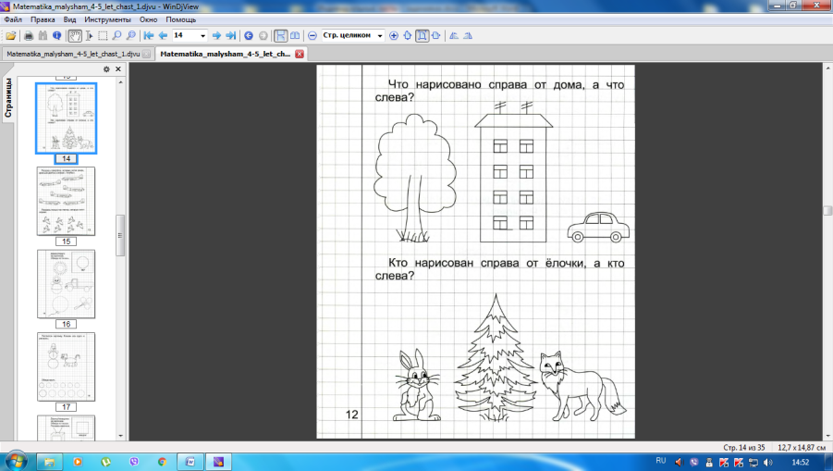
Результат:
0 баллов - не справился с заданием;
1 бал - справился с заданием частично;
2 балла - справился с заданием полностью.

Задание 11.
Цель: проверить развитие внимания дошкольников.
Ход: Предложить ребенку нарисовать в каждой фигуре, соответствующий символ, как в образце.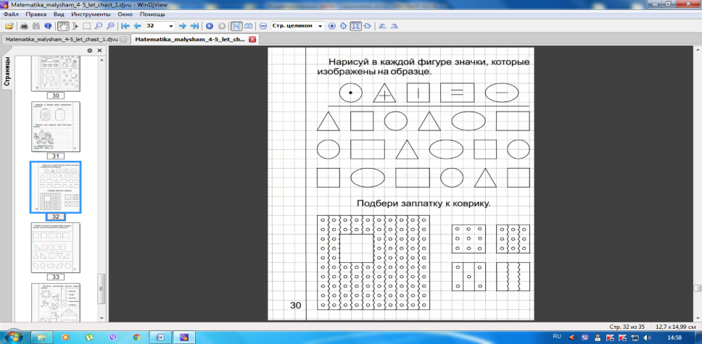

Результат:
0 баллов - не справился с заданием;
1 бал - справился с заданием частично;
2 балла - справился с заданием полностью.

Задание 12.
Цель: Проверить развитие мышления дошкольников.
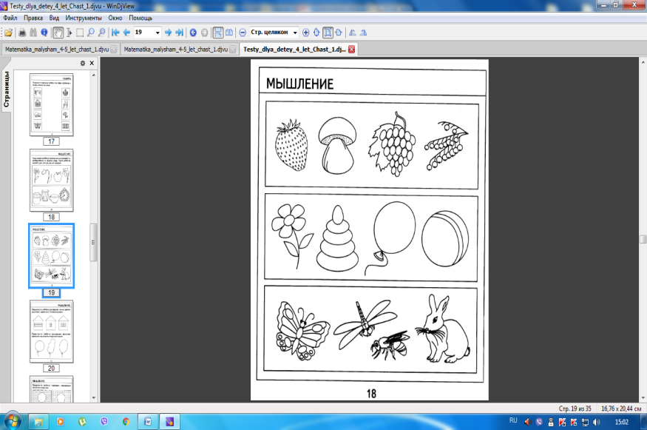
Ход: Предложить ребенку перечислить все предметы, изображенные в каждом ряду. Пусть ребенок назовет один неподходящий предмет.
Результат:
0 баллов - не справился с заданием;
1 бал - справился с заданием частично;
2 балла - справился с заданием полностью.

Задание 13.
Цель: проверить развитие логического мышления у дошкольников.
Ход: Попросить ребенка раскрасить чашку без ручки и в горошек.
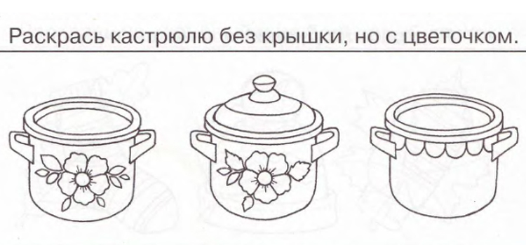
Результат:
0 баллов - не справился с заданием;
1 бал - справился с заданием частично;
2 балла - справился с заданием полностью.

Задание 14.
Цель: Проверить развитие мелкой моторики.
Ход: Предложить ребенку обвести цифры. Проводя линию, ребенок не должен выходить за края линии и отрывать руки.
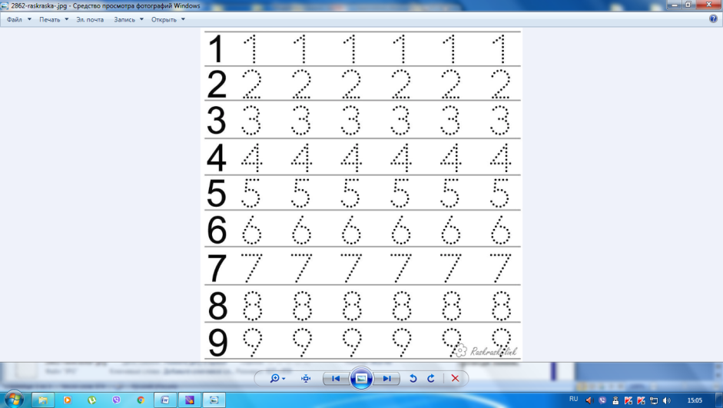
Результат:
0 баллов - не справился с заданием;
1 бал - справился с заданием частично;
2 балла - справился с заданием полностью.

Итого баллов:__________________

Результаты начального мониторинга:
низкий – 2
ниже среднего – 5
средний – 6
выше среднего – 5
высокий – 4

Результаты итогового мониторинга:
низкий – 0
ниже среднего – 2
средний – 5
выше среднего – 5
высокий - 9

Приложение 2
СОГЛАСИЕ
родителей (законных представителей) на обработку персональных данных

Я, __________________________________________________________________________________________,
ФИО родителя (законного представителя)
Документ, удостоверяющий личность_____________________________ №_____________________,
вид документа
выдан _____________________________________________________________________________________________
кем и когда, код подразделения
_____________________________________________________________________________,
проживающий (ая) по адресу: ____________________________________________________________,
даю свое согласие муниципальному бюджетному дошкольному общеобразовательному учреждению «Детский сад №45» (далее - Оператор), расположенному по адресу: г. Муром, Кооперативный проезд, 10 на обработку моих персональных данных, на следующих условиях:
- Оператор осуществляет обработку моих персональных данных в следующих целях:
- прохождения процедуры приема
_____________________________________________________________________________________________
ФИО ребенка (опекаемого, дата рождения)
в МБДОУ «Детский сад №45»»;
- организации обратной связи в период обучения ребенка (опекаемого) в МБДОУ «Детский сад №45».
- Перечень персональных данных, передаваемых Оператору на обработку:
- фамилия, имя, отчество;
- год, месяц, дата и место рождения;
- адрес регистрации/ адрес фактического проживания;
- контактный телефон;
- семейное положение;
- социальное положение;
- образование, профессия;
- место работы (учебы);
- свидетельство о рождении ребенка (другой документ подтверждающий родство с ребенком или законность представления прав ребенка);
- документ, подтверждающий право заявителя на пребывание в Российской Федерации (для иностранных граждан).
3. Предоставляю Оператору право на осуществление следующих действий с моими персональными данными: обработку (включая сбор, систематизацию, накопление, хранение, уточнение (обновление, изменение), использование, блокирование, уничтожение персональных данных путем смешанной обработки персональных данных с использованием средств автоматизации и без их использования.
Я оставляю за собой право отозвать свое согласие посредством составления соответствующего письменного документа, который может быть направлен мною в адрес Оператора по почте заказным письмом с уведомлением о вручении, либо вручен лично под расписку законному представителю Оператора.
Я подтверждаю, что, давая такое Согласие, я действую по собственной воле.

«_____»_______________20___ г. __________________ ________________________
подпись расшифровка подписи

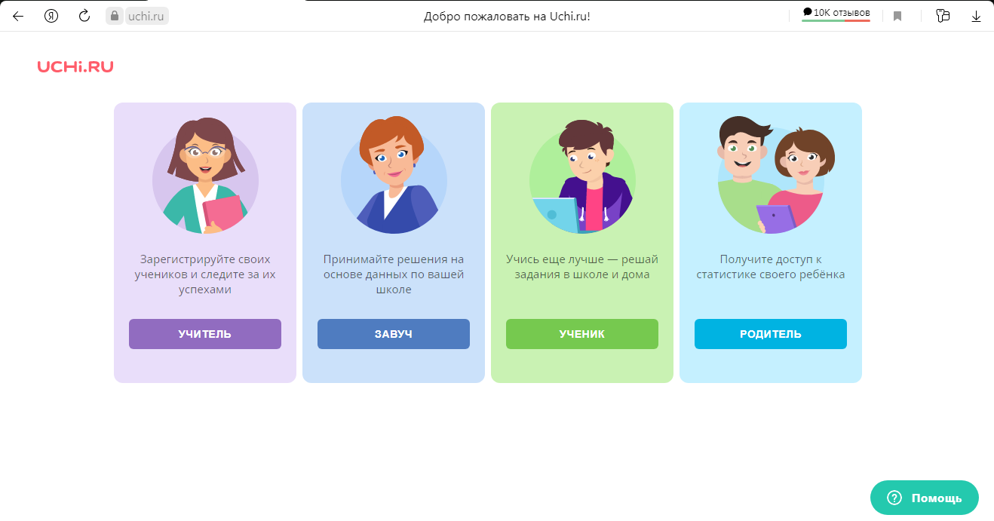
Приложение 3
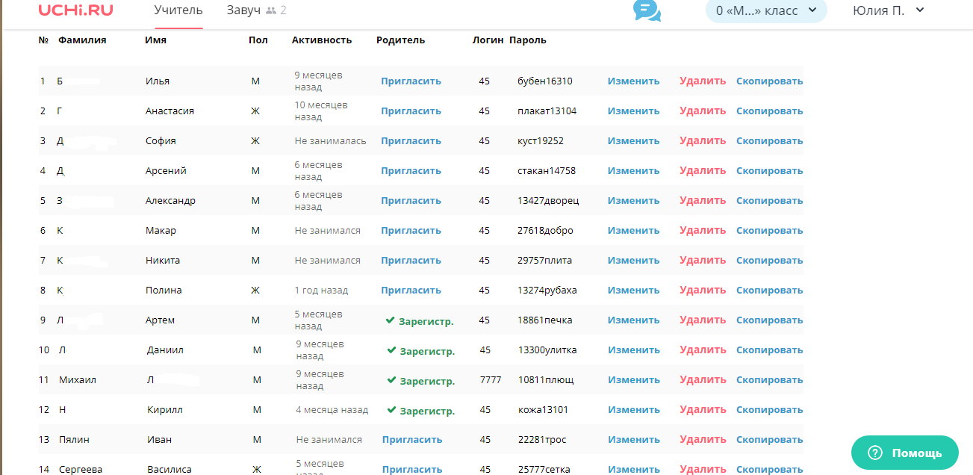
Приложение 4
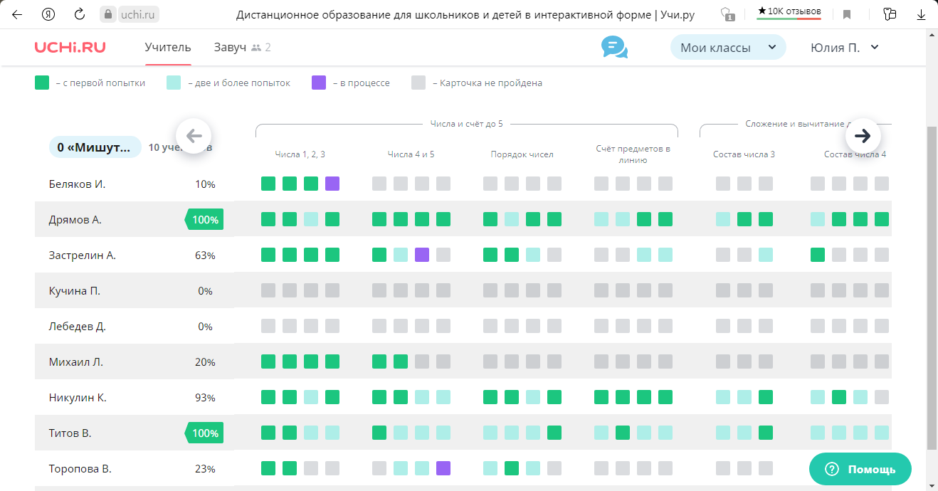
Приложение 5
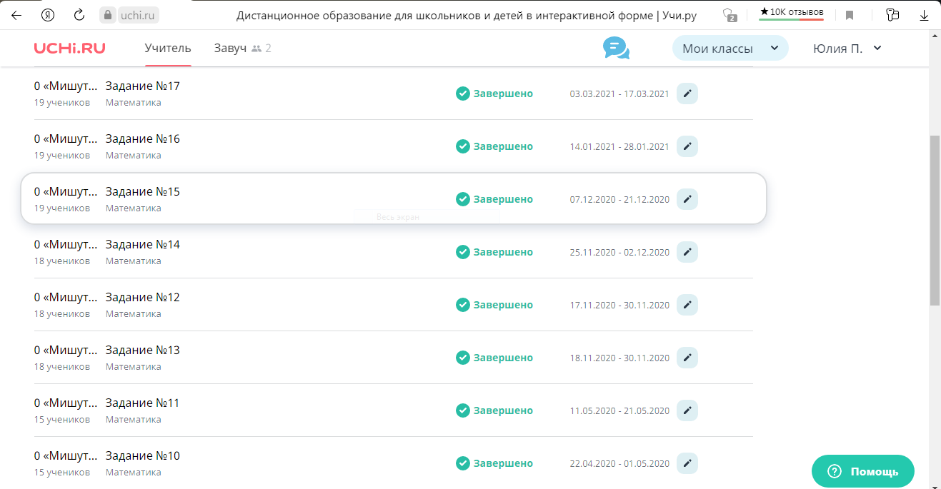
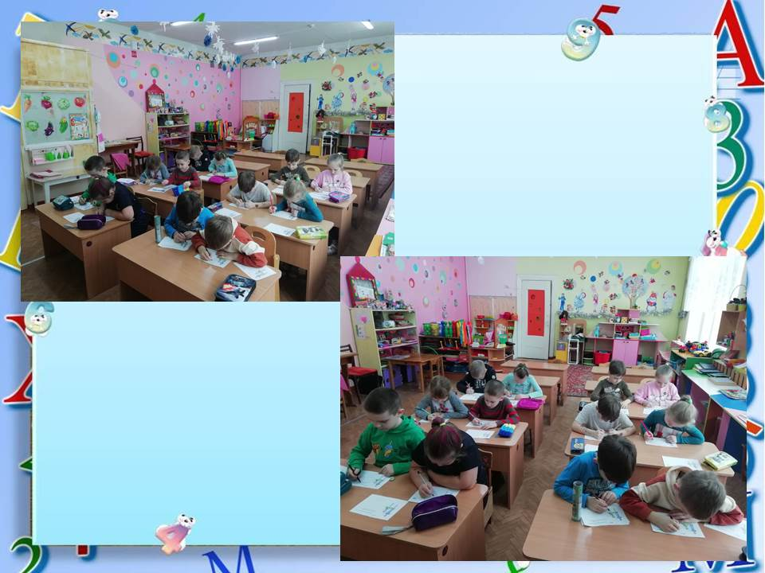
Приложение 6
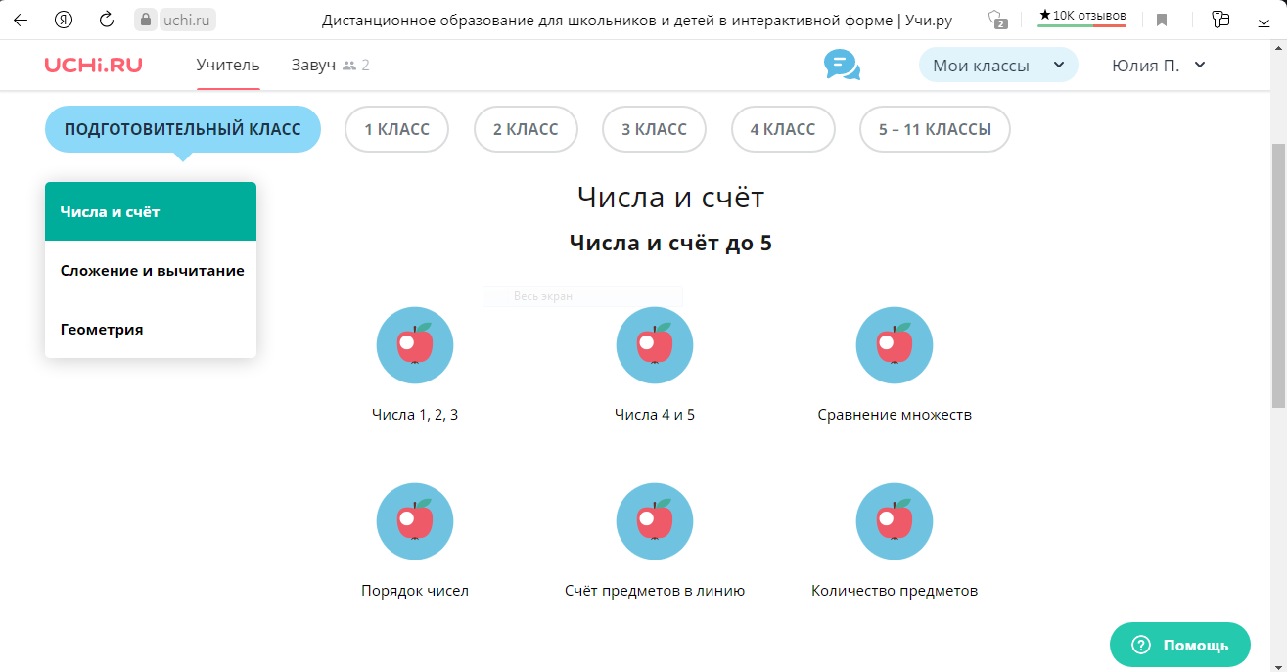
Приложение 7
Приложение 6
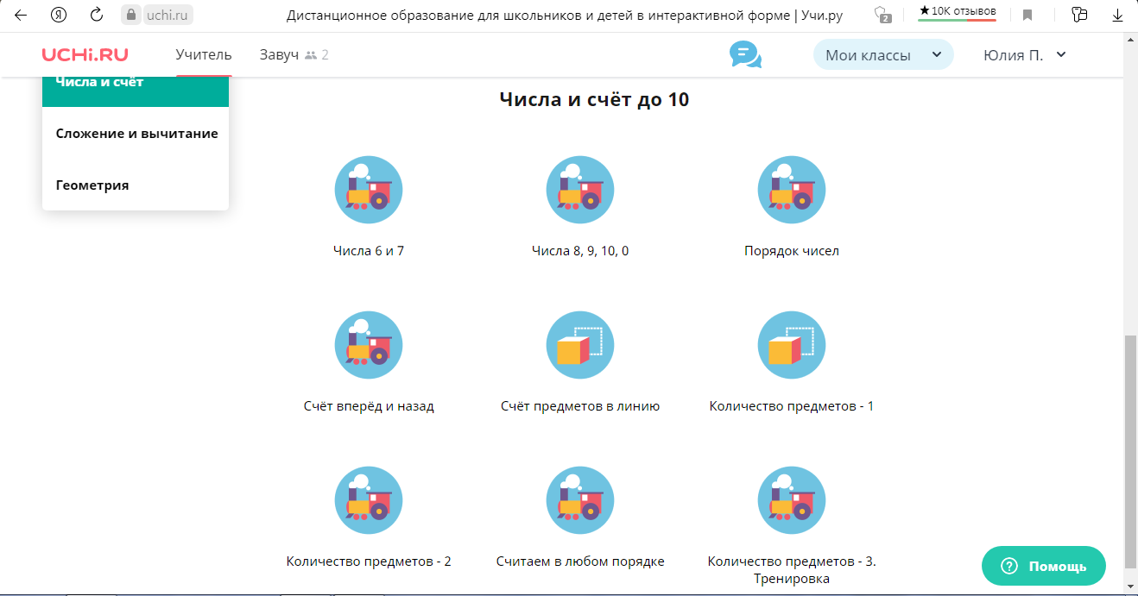
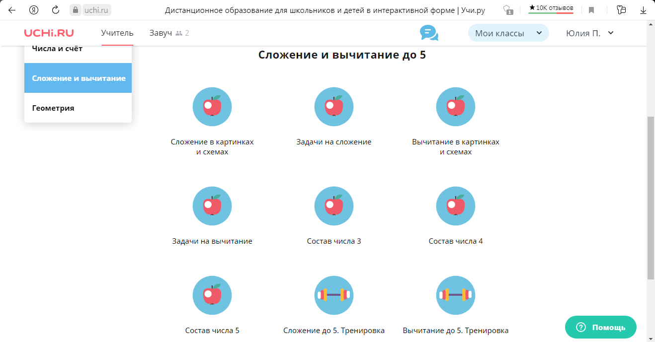
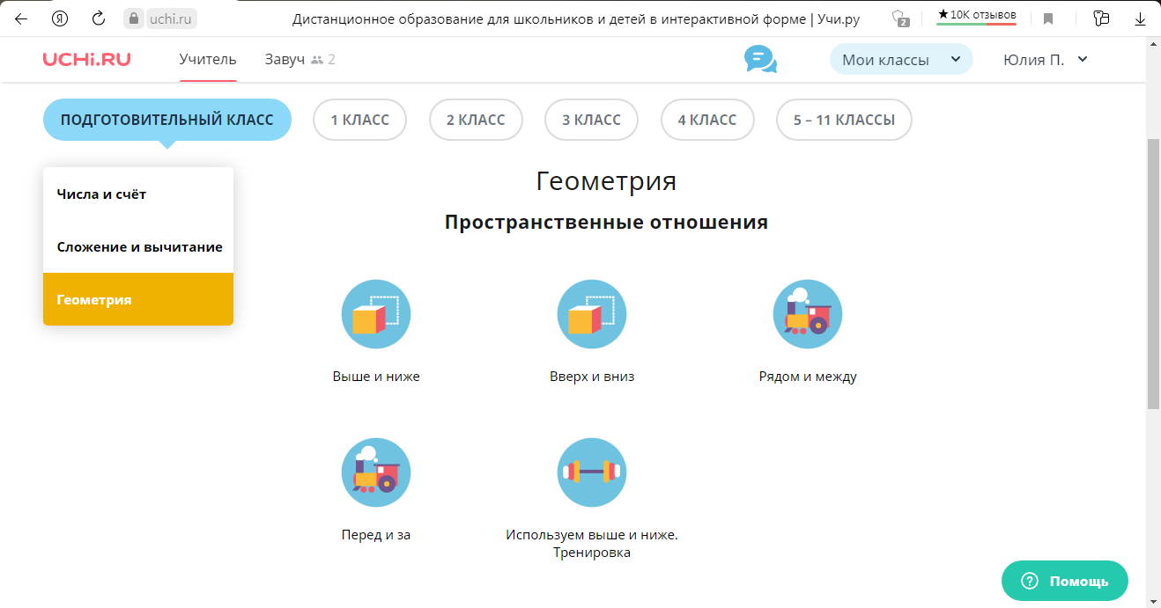
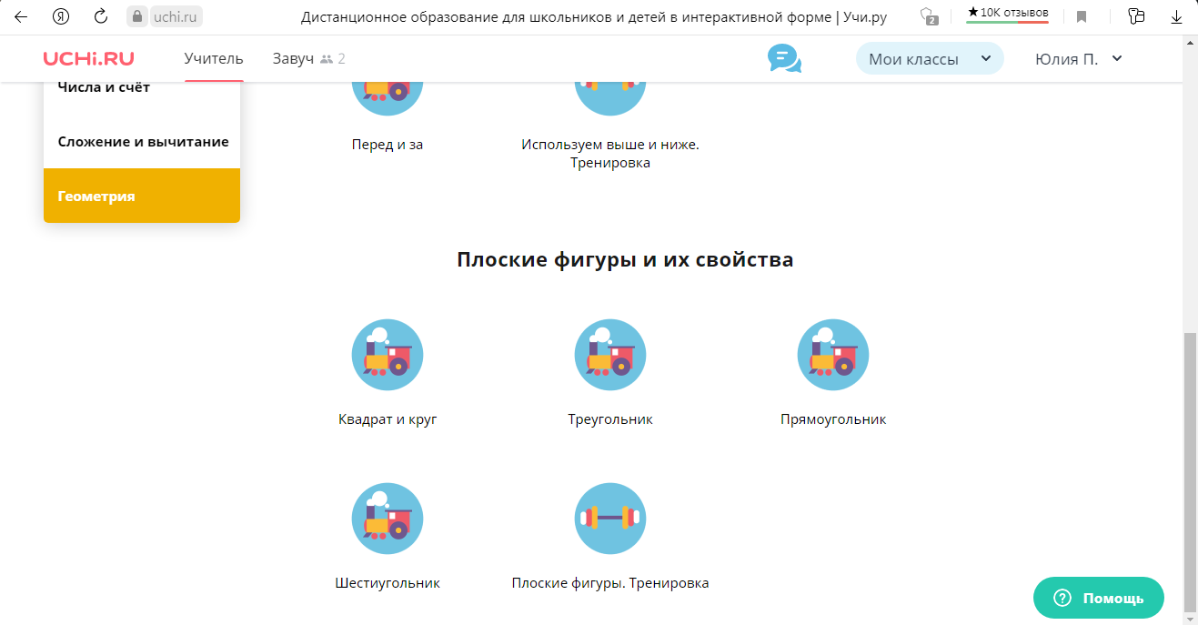

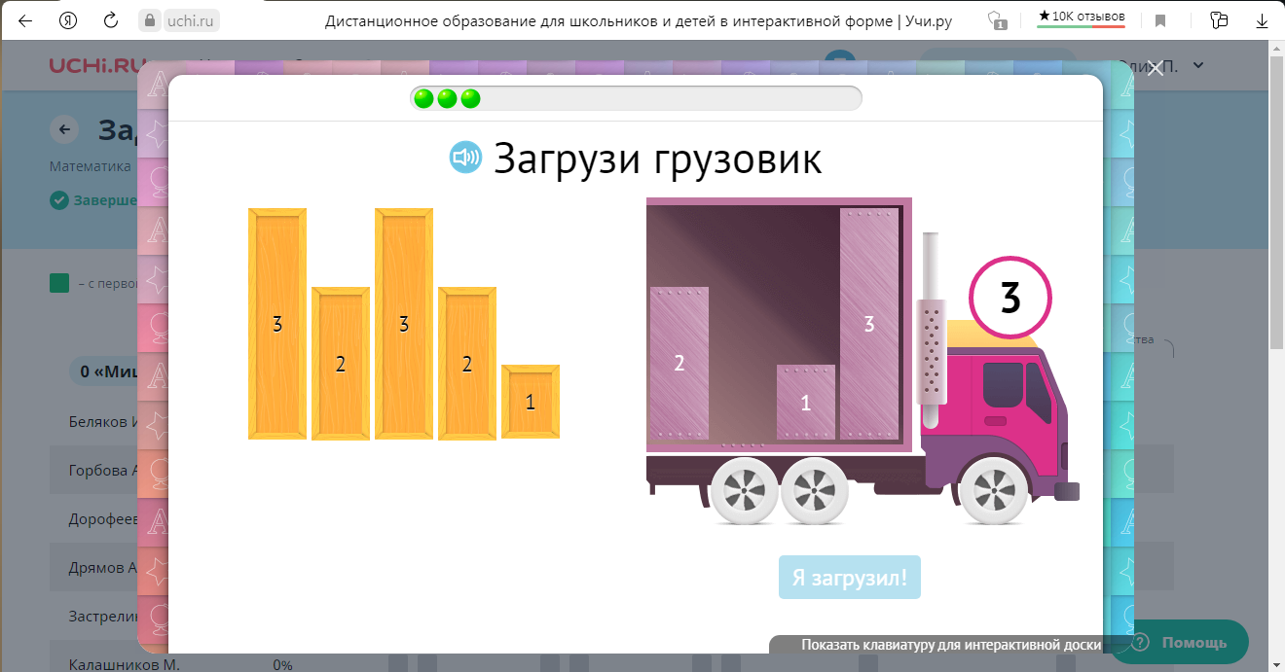
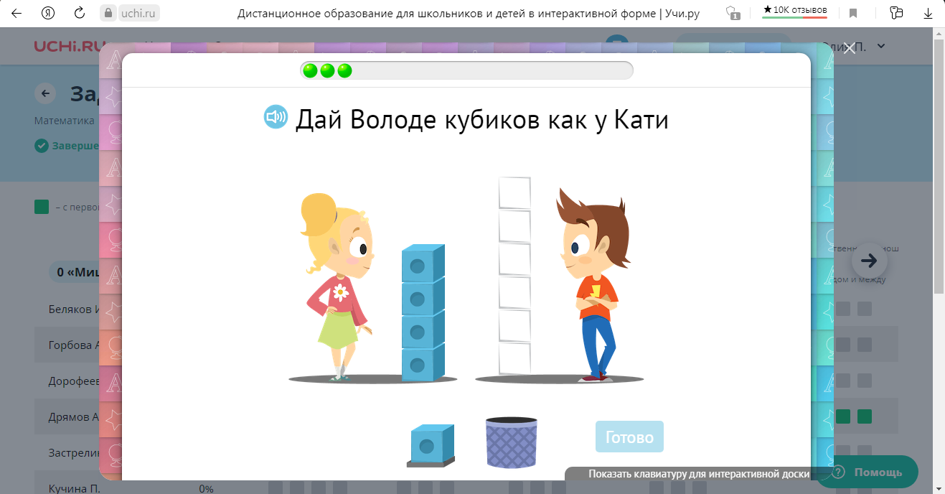
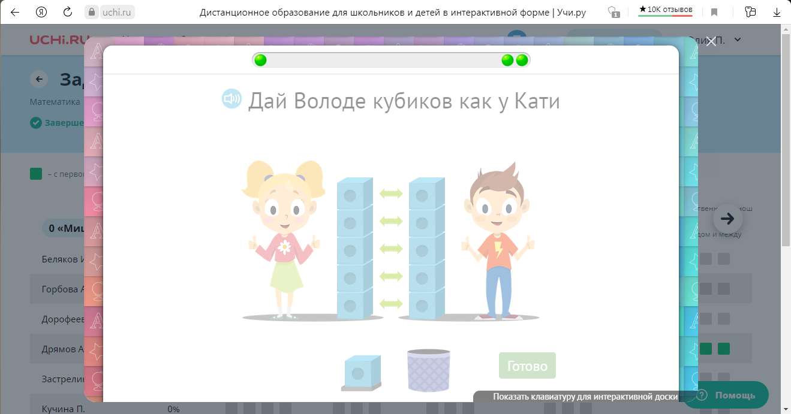
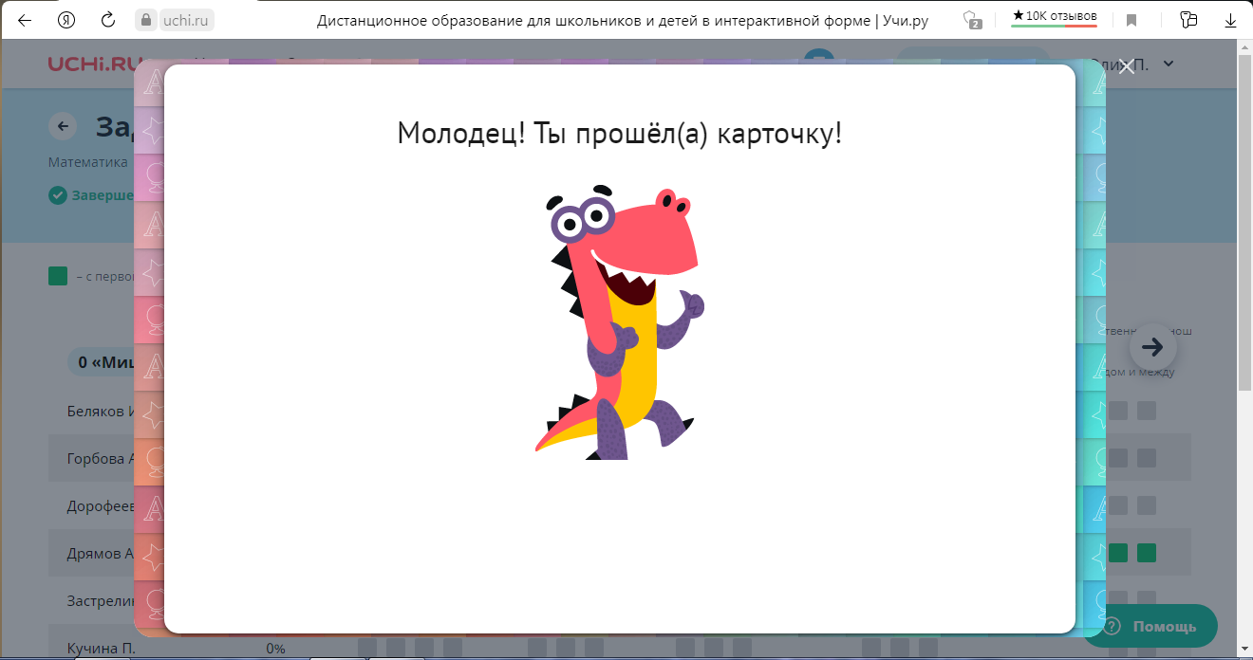
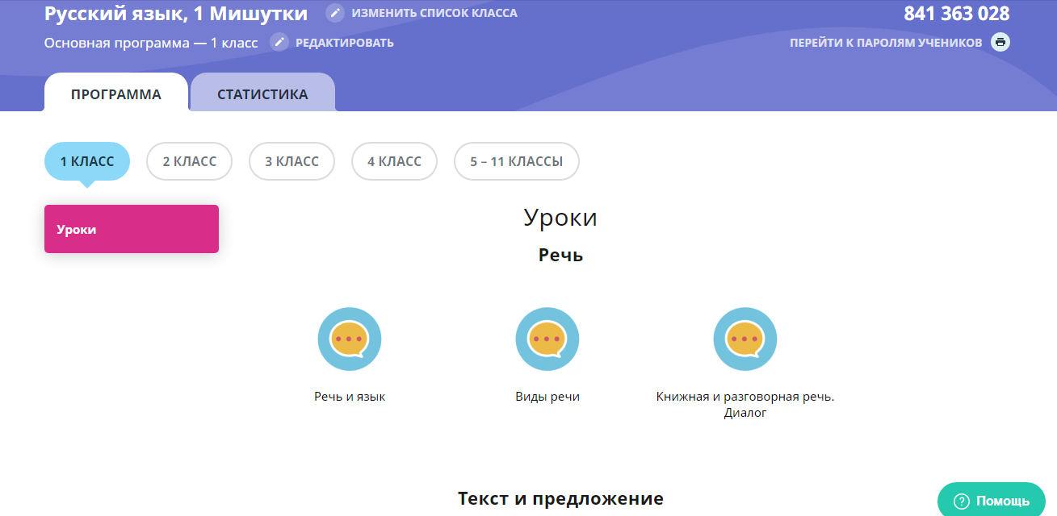
Приложение 8
Приложение 8
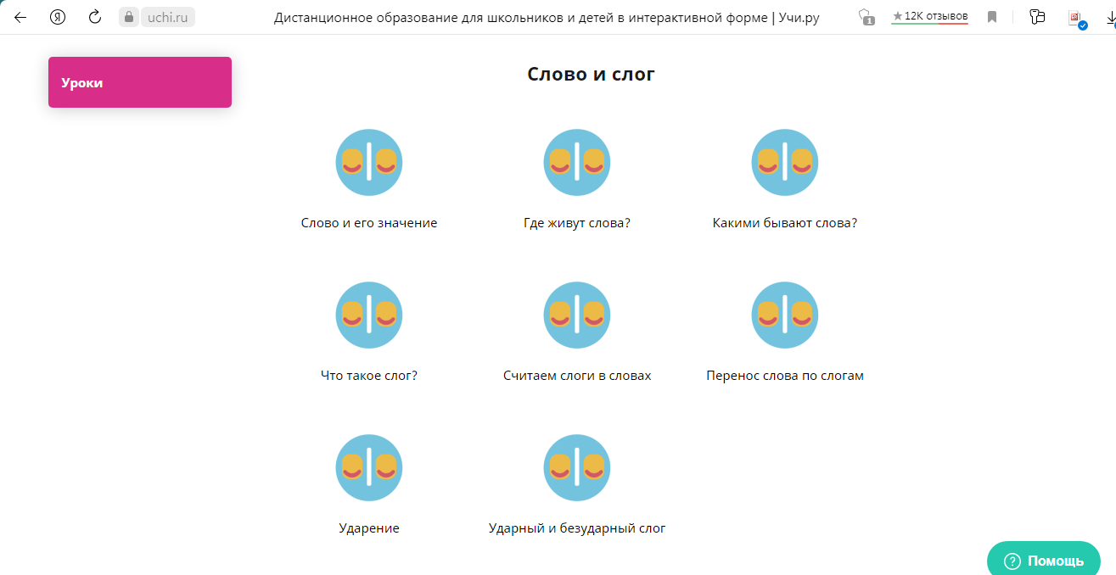
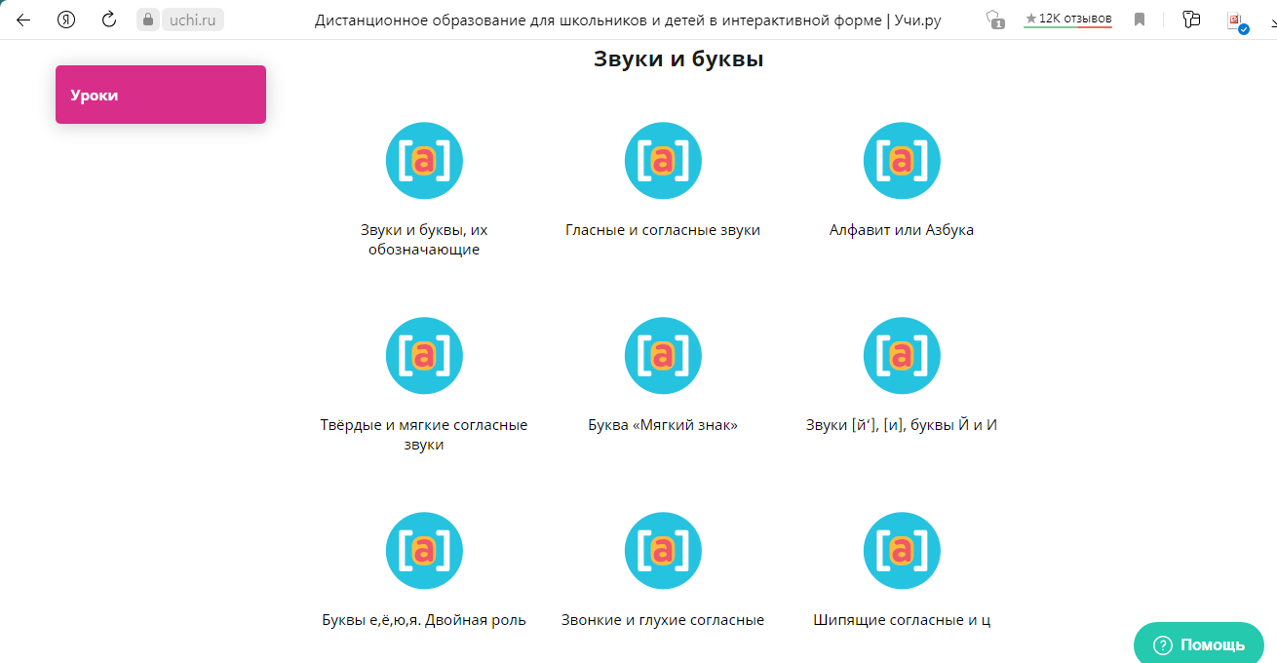
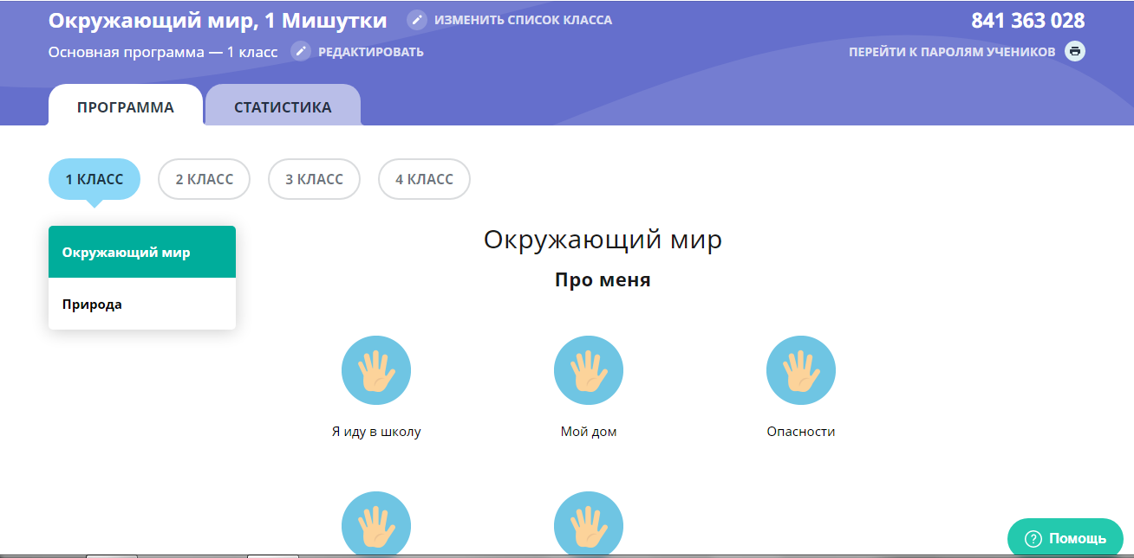
Приложение 9
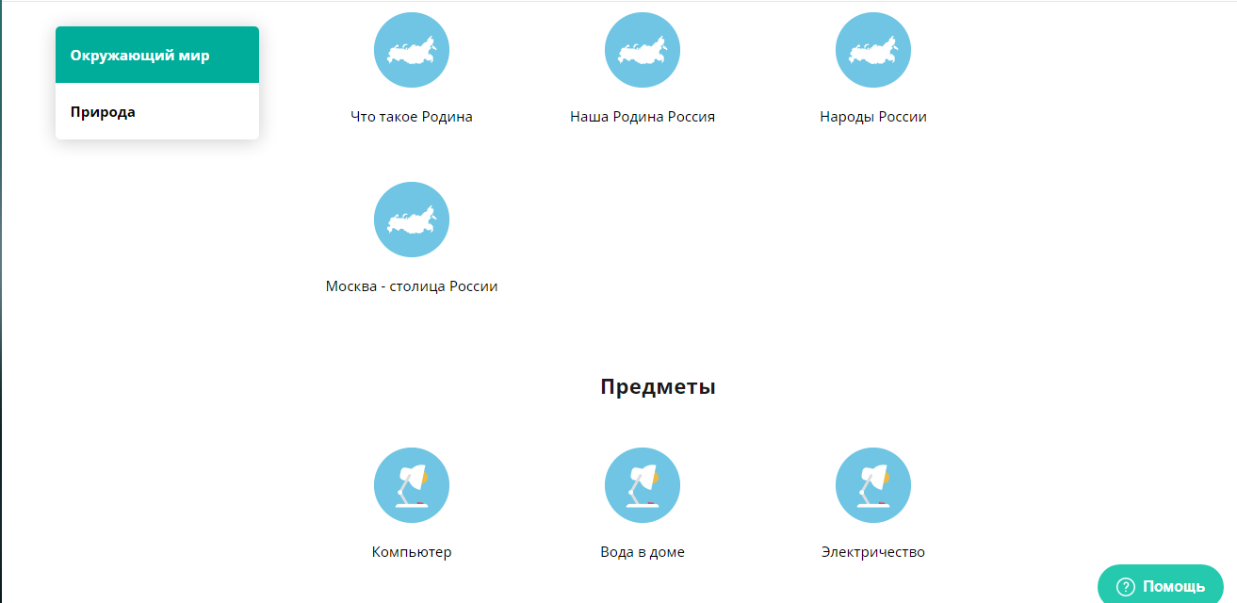
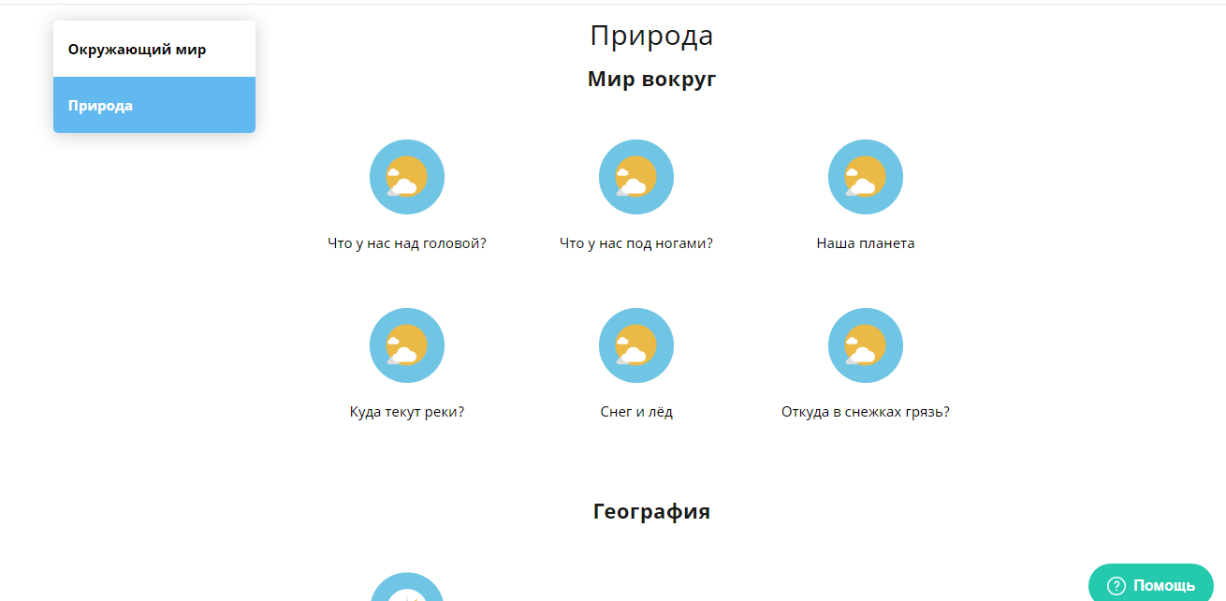
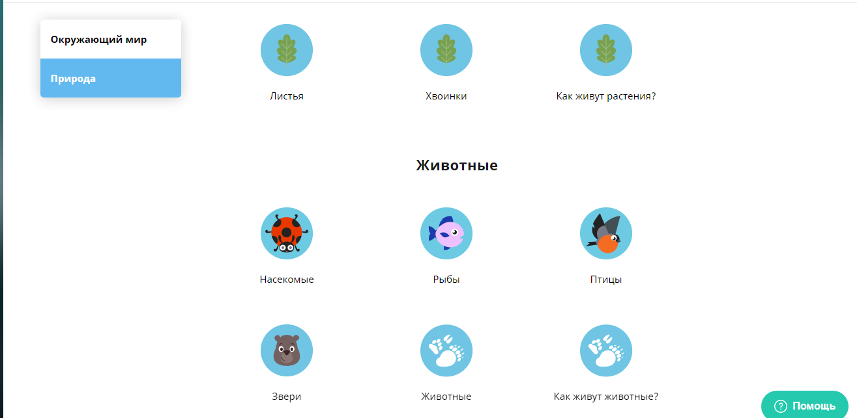
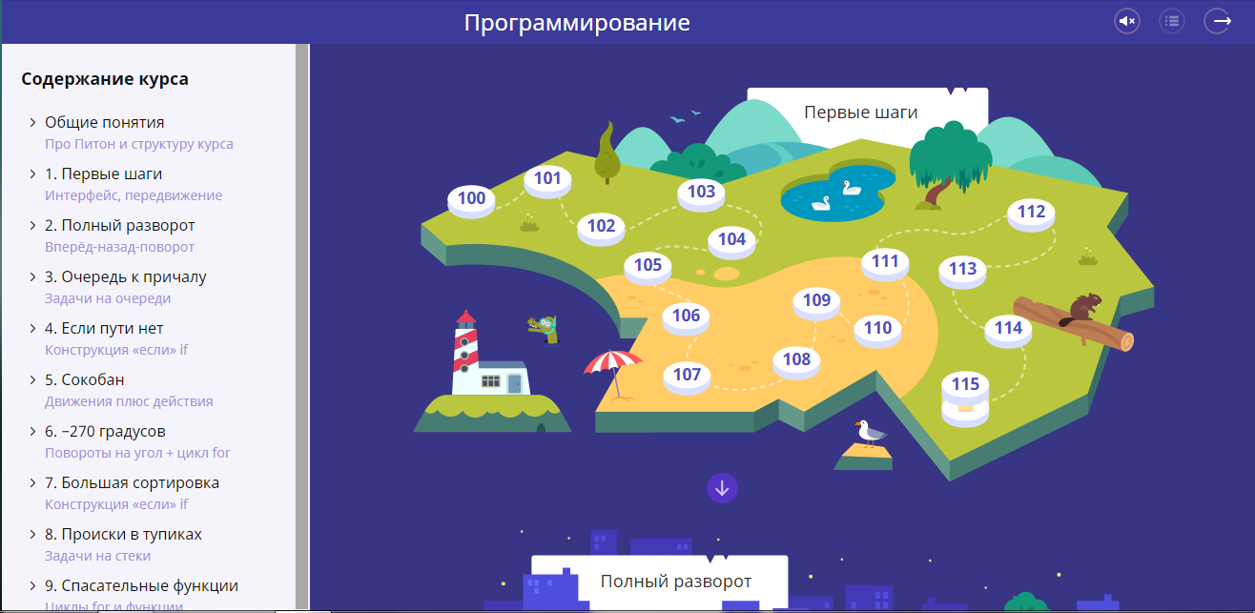
Приложение 10
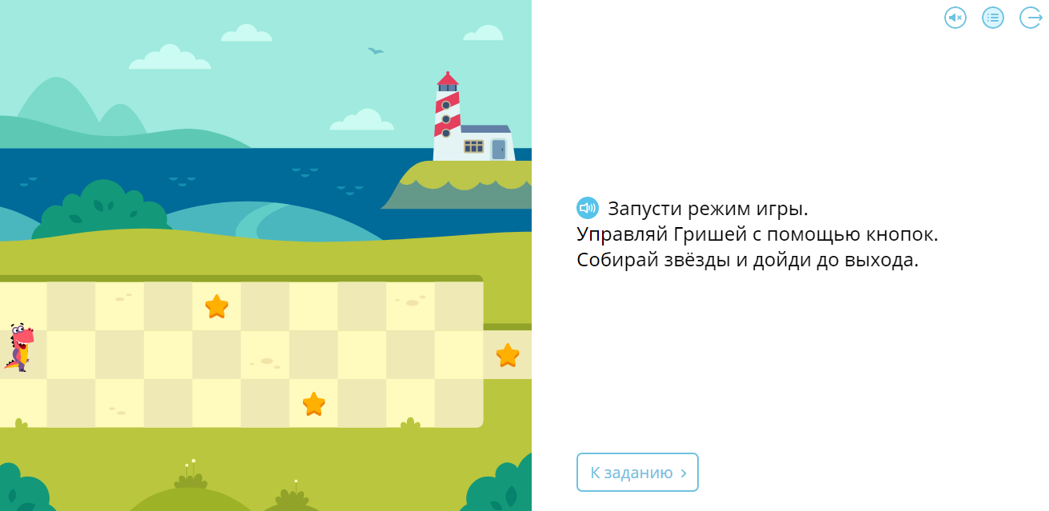
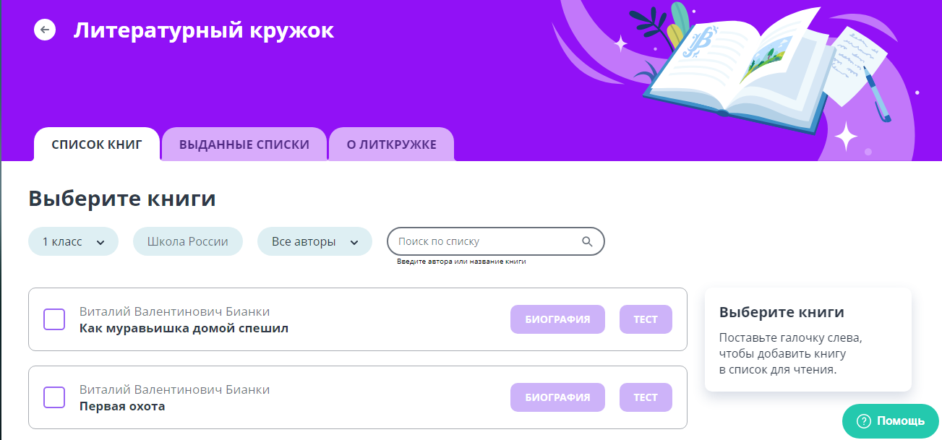
Приложение 11
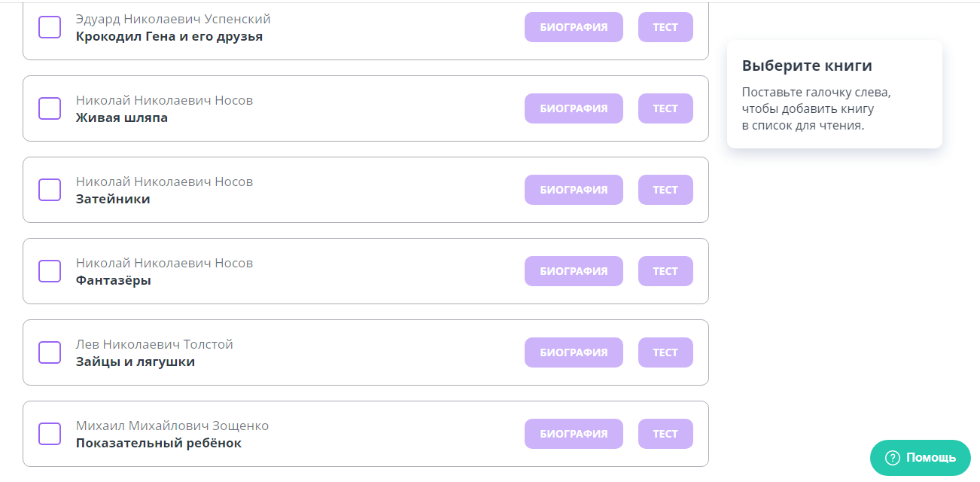
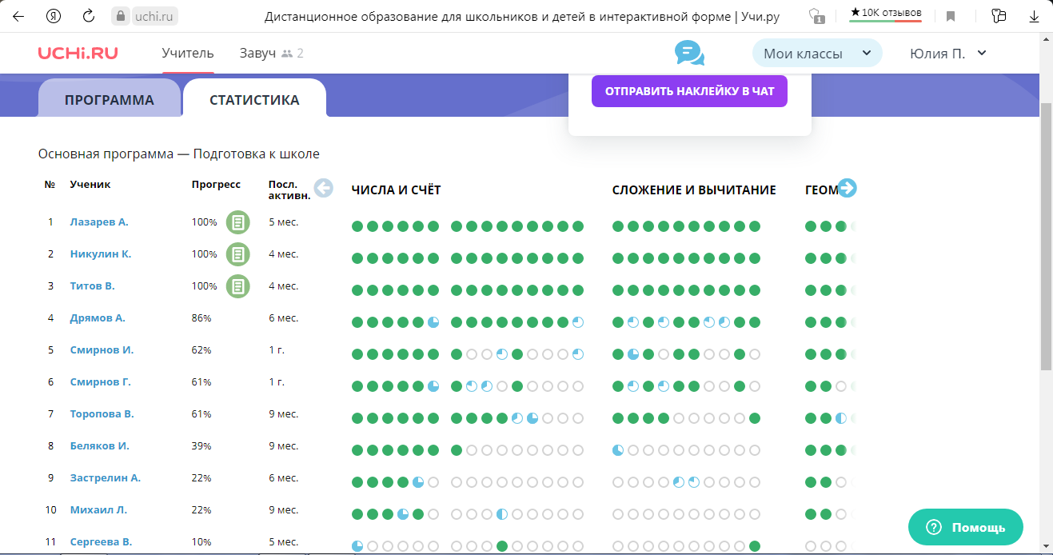
Приложение 12
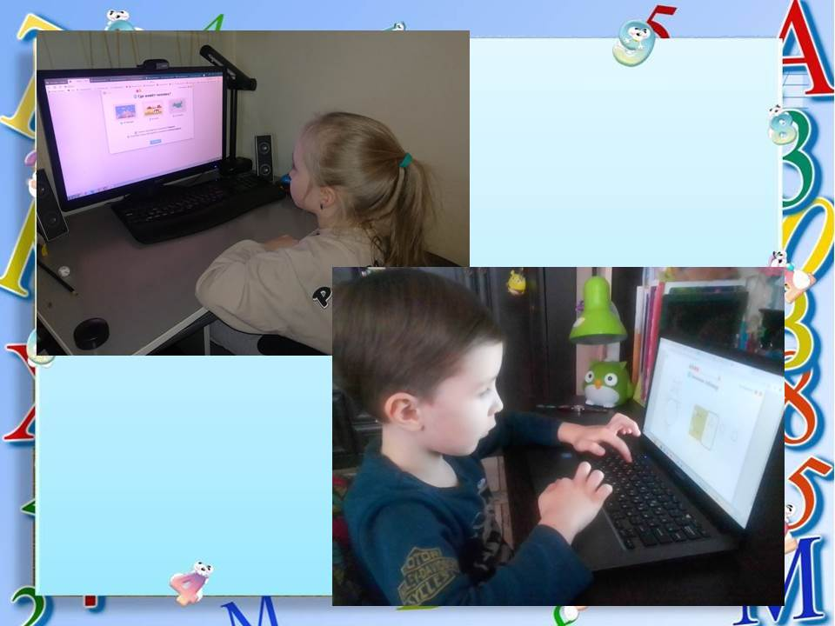
Приложение 13
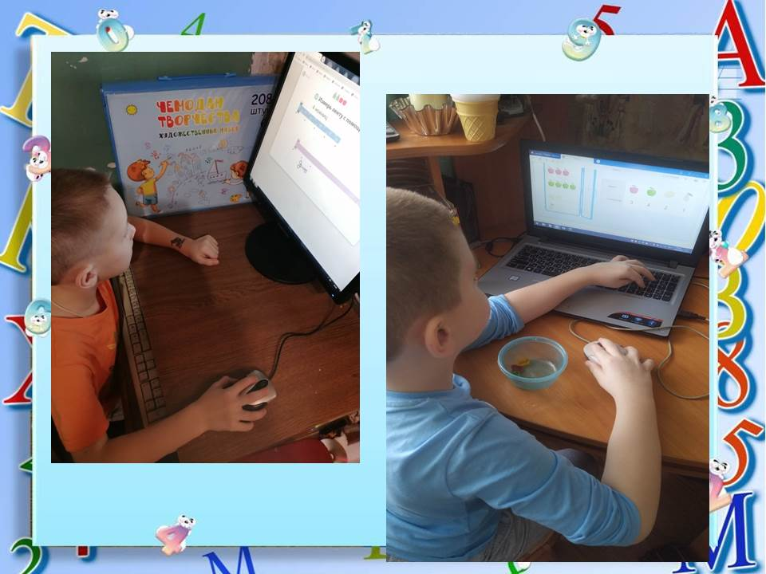
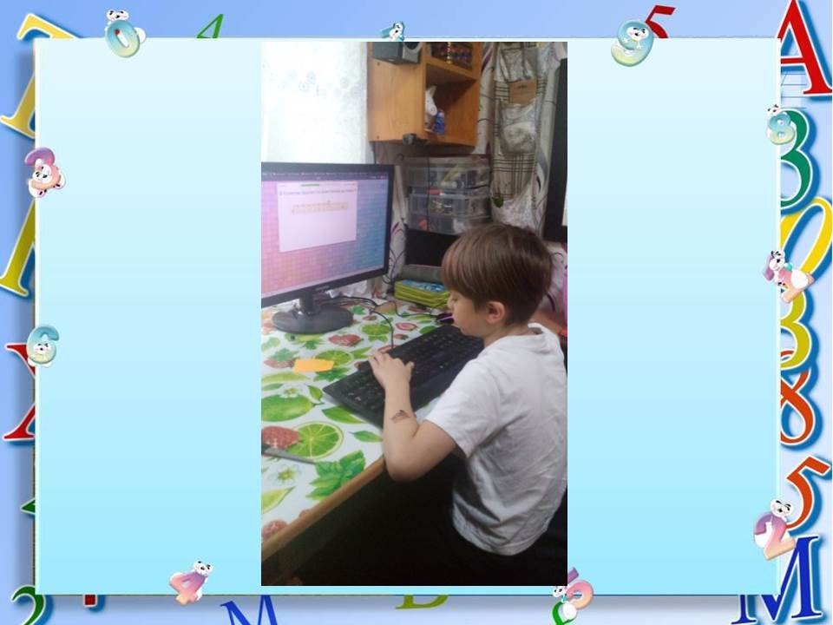
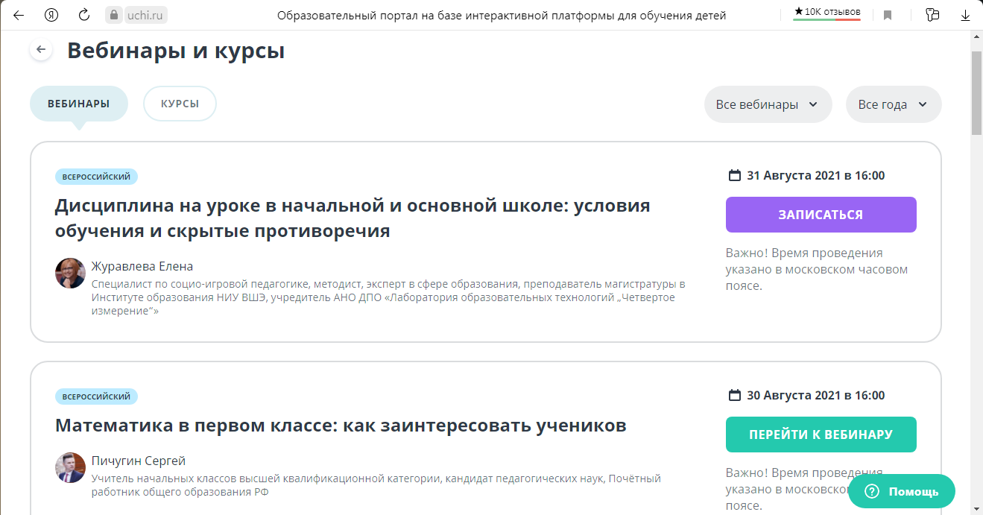
Приложение 14
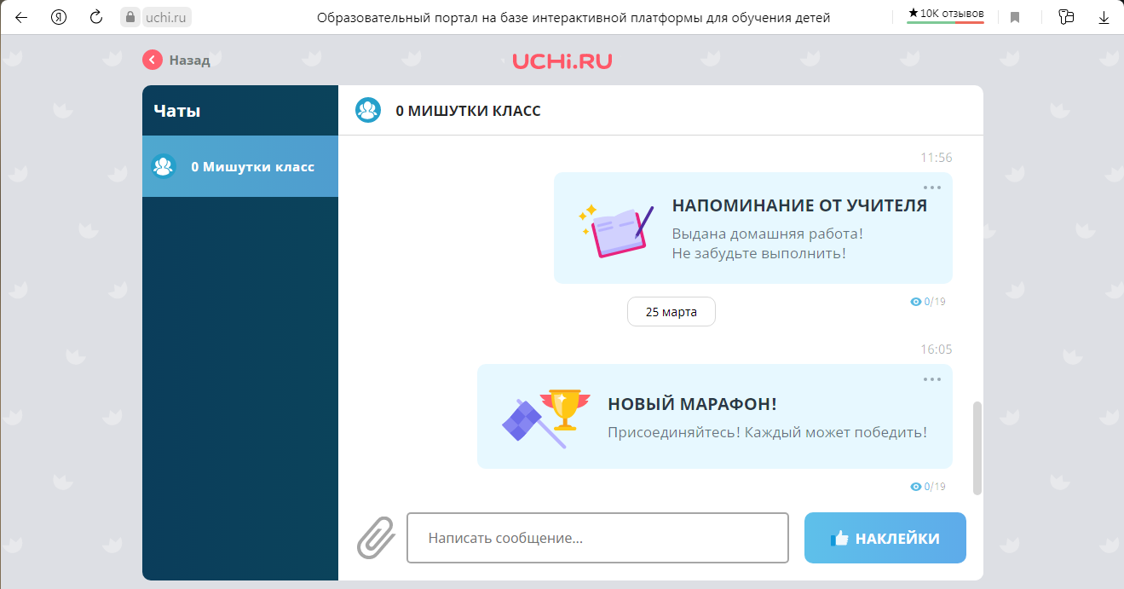
Приложение 15
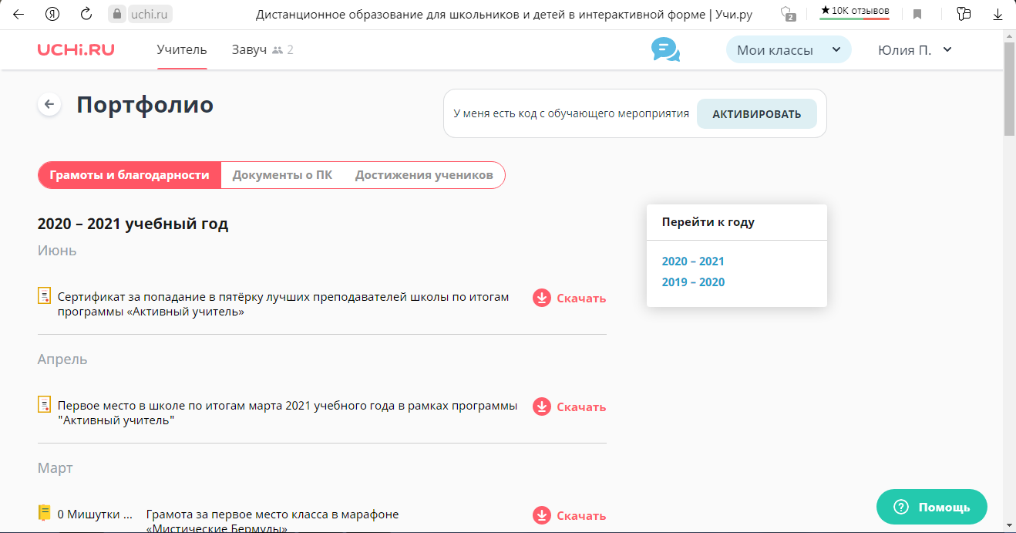
Приложение 16
